PRESSEMITTEILUNG

transport logistic, Messe München, 5. bis 8. Mai 2015, Halle A6, Stand 415

Ulm, 18. März 2015

transport logistic: tkv-Gruppe präsentiert Fullservice-Angebot für Kühlfahrzeuge und „Supply Chain Security in der Pharmalogistik“
tkv Transport-Kälte-Vertrieb GmbH mit Tochterfima tcs sowie Partnern EIPL und Kasasi auf der Logistik-Weltleitmesse

Fullservice für Kühlfahrzeuge im „One-Stop-Shop“: So lässt sich das Angebot der süddeutschen tkv-Gruppe beschreiben. Geführt vom Mutterunternehmen tkv Transport-Kälte-Vertrieb GmbH (Thermo King Süd) präsentiert die Ulmer Firmengruppe ihre Produkt- und Servicepalette im Mai auf der „transport logistic“ in München: Halle A6, Stand 415. Im Mittelpunkt des Messeauftritts stehen die ganzheitlichen Konzepte für Transportkälte- und Nutzfahrzeugservice. Ein Highlight sind die neuen „Komplettauflieger“-Angebote für Pharma- und Food-Transporte, inklusive passenden Leasing- und Finanzierungsmodellen. Im Fokus steht zudem der stark ausgebaute Nutzfahrzeug-Service, der nun auch Karosserie-Reparaturen und einen Lackierservice enthält. Das tkv-Tochterunternehmen tcs thermo control services präsentiert auf der Logistik-Leitmesse ihr Dienstleistungspaket für die integrierte Temperatur- und Sicherheitsüberwachung. Unter dem Motto „Supply Chain Security in der Pharmalogistik“ zeigt tcs zusammen mit dem Partner EIPL European Institute for Pharma Logistics wie diese In-Prozess-Kontrolle funktioniert. Als strategischer IT-Partner fungiert hier die der Telematik-Spezialist Kasasi GmbH, der sich auf einem Gemeinschaftsstand mit der tkv-Gruppe der Fachwelt vorstellt. Das Kemptener Unternehmen ist durch seine herstellerunabhängige IT-Lösung „NIC-base“ branchenweit bekannt. Abgerundet wird der Messeauftritt der tkv-Gruppe von der Ausstellung der neuesten Kühlaggregate der Marke Thermo King. Die tkv transport-Kälte-Vertrieb GmbH zeigt als autorisierter Thermo King-Händler insbesondere die geräuschreduzierte „Whisper pro“-Serie, die auch mit dem umweltfreundlicheren neuen Kältemittel R452A erhältlich ist.

Bildmaterial:
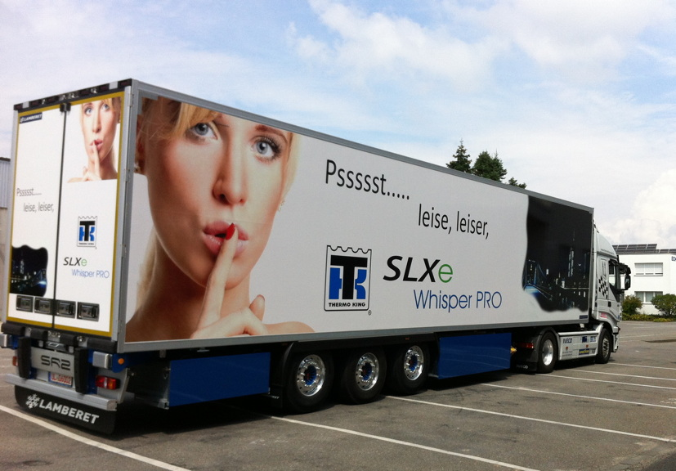
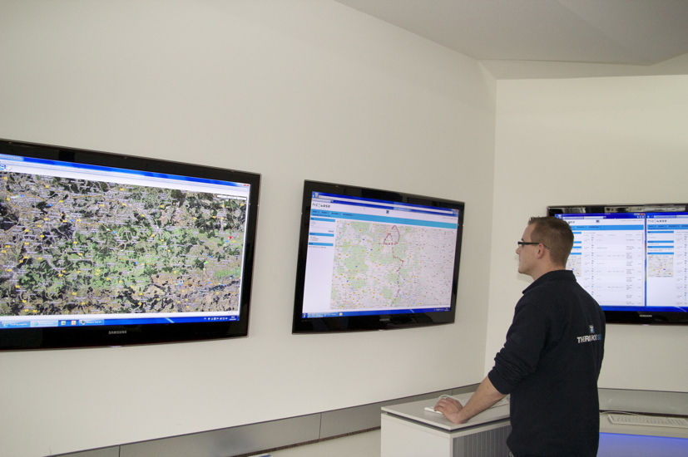

Im Messefokus: Der „Komplettauflieger“ von tkv mit Thermo King-Kühlmaschine, der auf Kundenwunsch konfiguriert wird – hier ein Trailer, mit dem tkv das lärmreduzierte Aggregat „SLX Whisper pro“ auf einer Roadshow vorgestellt hat

Unter dem Motto „Supply Chain Security“ präsentiert die tkv-Tochterfirma tcs ihr Konzept der integrierten Temperatur- und Sicherheits-Überwachung - Bild: Blick in die tcs-Überwachungszentrale

Weitere Informationen:  tkv* Transport-Kälte-Vertrieb GmbH – Thermo King Süd  Herwig Kiesling, Geschäftsführer  Achim Bundschuh, Geschäftsführer  Himmelweiler 9 – 89081 Ulm-Nord  Telefon: 0731-96643-0  Telefax: 0731-96643-40  info@thermoking-sued.de  www.thermoking-sued.de | Pressearbeit:  Press’n’Relations GmbH Niederlassung Berlin  Bruno Lukas  Boyenstraße 41 - 10115 Berlin-Mitte  Telefon: +49 30 577 00-325  Telefax: +49 30 577 00-324  blu@press-n-relations.de  www.press-n-relations.de

Über tkv* Transport-Kälte-Vertrieb GmbH – Thermo King Süd
Die tkv* Transport-Kälte-Vertrieb GmbH steht hinter der Marke Thermo King Süd und wurde 1971 in Ulm gegründet. Als Transportkälte-Spezialist und autorisierter Thermo King-Händler vertreibt tkv* hochwertige Transportkühlaggregate und Klimaanlagen für Nutzfahrzeuge. Darüber hinaus bietet das Unternehmen mit 130 Mitarbeitern an vier Standorten in Ulm, München, Nürnberg und bei Stuttgart ein breites Spektrum an Dienstleistungen rund um die Transportkühlung an. Mit den vier Niederlassungen und derzeit 20 mobilen Service-Fahrzeugen deckt Thermo King Süd den gesamten süddeutschen Raum ab und zählt hier zu den führenden Dienstleistern.

